Об организации работы территориальной избирательной комиссии Залегощенского района по обучению организаторов и участников избирательных компаний в 2015 году

В целях реализации Ведомственной целевой программы Орловской области «Повышение правовой культуры избирателей (участников референдума), обучение организаторов выборов и референдумов и развитие избирательных технологий в Орловской области на 2013-2015 годы», утвержденной постановлением Избирательной комиссии Орловской области от 10 декабря 2012 года № 63/380-5 , руководствуясь подпунктом «в» пункта 10 статьи 23 Федерального закона «Об основных гарантиях избирательных прав и права на участие в референдуме граждан Российской Федерации» территориальной избирательной комиссией Залегощенского района была организована работа по обучению членов участковых избирательных комиссий их резерва и других участников выборного процесса. Решением территориальной избирательной комиссии Залегощенского района от 31 марта 2015 г. № 110 «Об утверждения плана организации обучения кадров избирательных комиссий и других участников избирательного (референдумного) процесса на территории Залегощенского района на 2015 год» был утвержден план организации обучения.
Основными задачами, которые необходимо решить в процессе обучения являются: своевременное, достоверное, полное и объективное информирование избирателей и иных участников избирательного процесса, создание эффективной системы взаимодействия с участковыми избирательными комиссиями и средствами массовой информации, с целью обеспечения прав граждан на получение информации о ходе подготовки и проведения выборов.
Основными направлениями работы в рамках реализации плана обучения учитывается необходимость обеспечения права на получение информации о выборах в 2015 году таких категорий избирателей, как инвалиды, молодые избиратели, с целью формирования у них активной позиции и вовлечения в избирательный процесс посредством приглашения к участию в семинарах, конкурсах и других различных по форме и содержанию мероприятиях.
Обучение членов участковых избирательных комиссий их резерва проводилось на территории Залегощенского района в форме обучающих семинаров и заочно. Всего было обучено 382 человека.
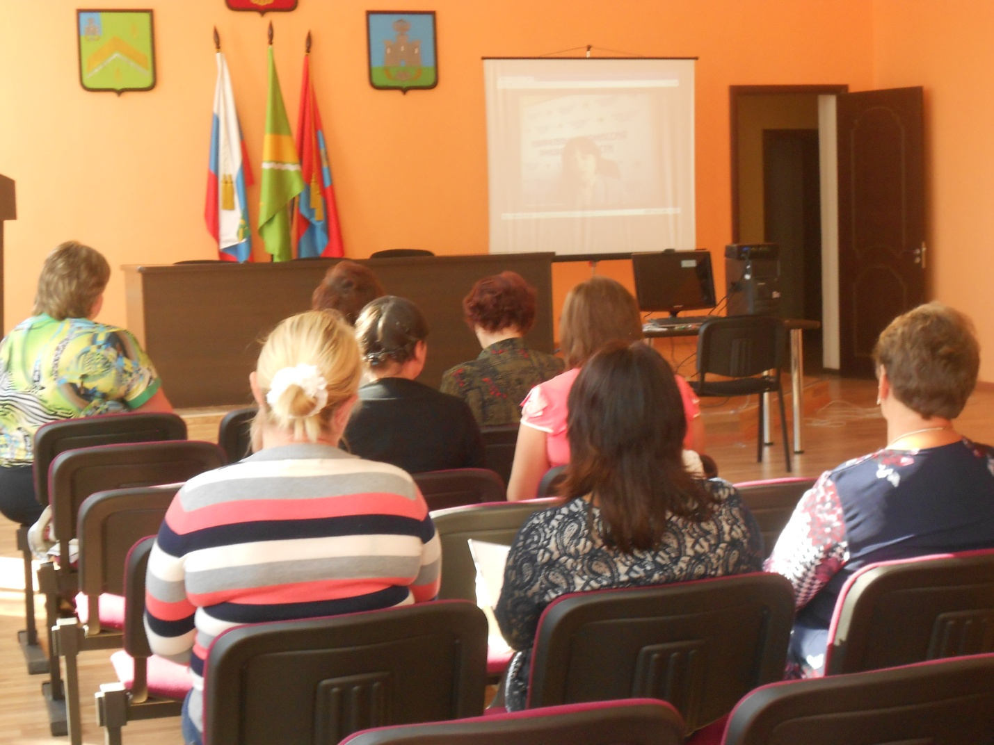

По плану территориальной избирательной комиссией Залегощенского района было проведено обучение резерва составов УИК и членов УИК. В ходе обучения были изучены методические материалы, размещенные на сайте Избирательной комиссии Орловской области.
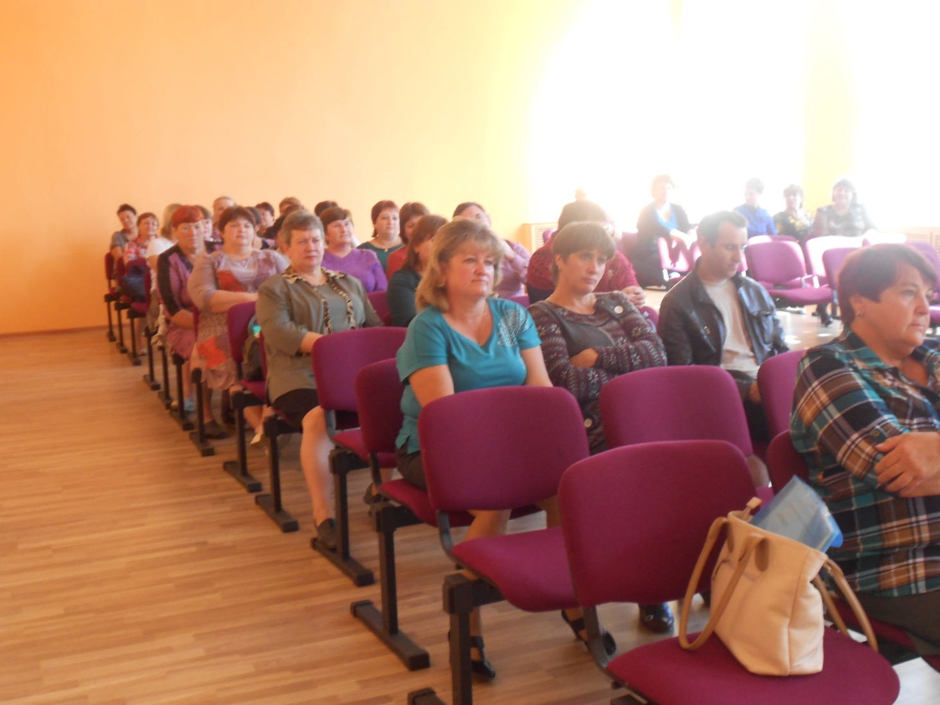
Одной из основных составляющих в реализации Программы является обучение организаторов выборов и других участников избирательного процесса, в том числе с использованием таких форм обучения как семинары и совещания с использованием системы видеоконференцсвязи, а также дистанционного обучения. Также с участниками семинаров проведены практические занятия:
- тестирование по вопросам избирательного законодательства с последующим обсуждением ответов;
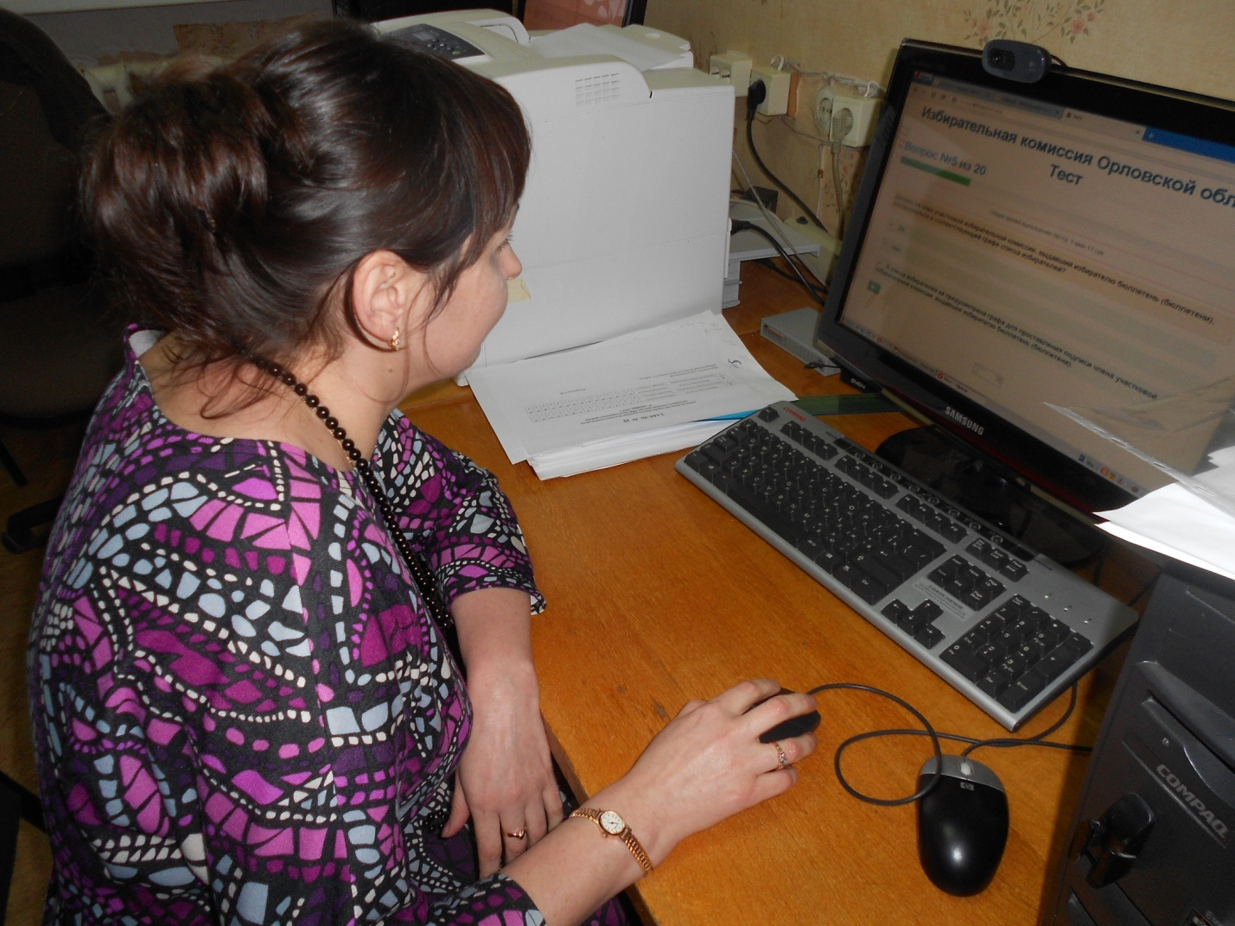
- по порядку подсчета голосов избирателей и составлению протокола об итогах голосования.
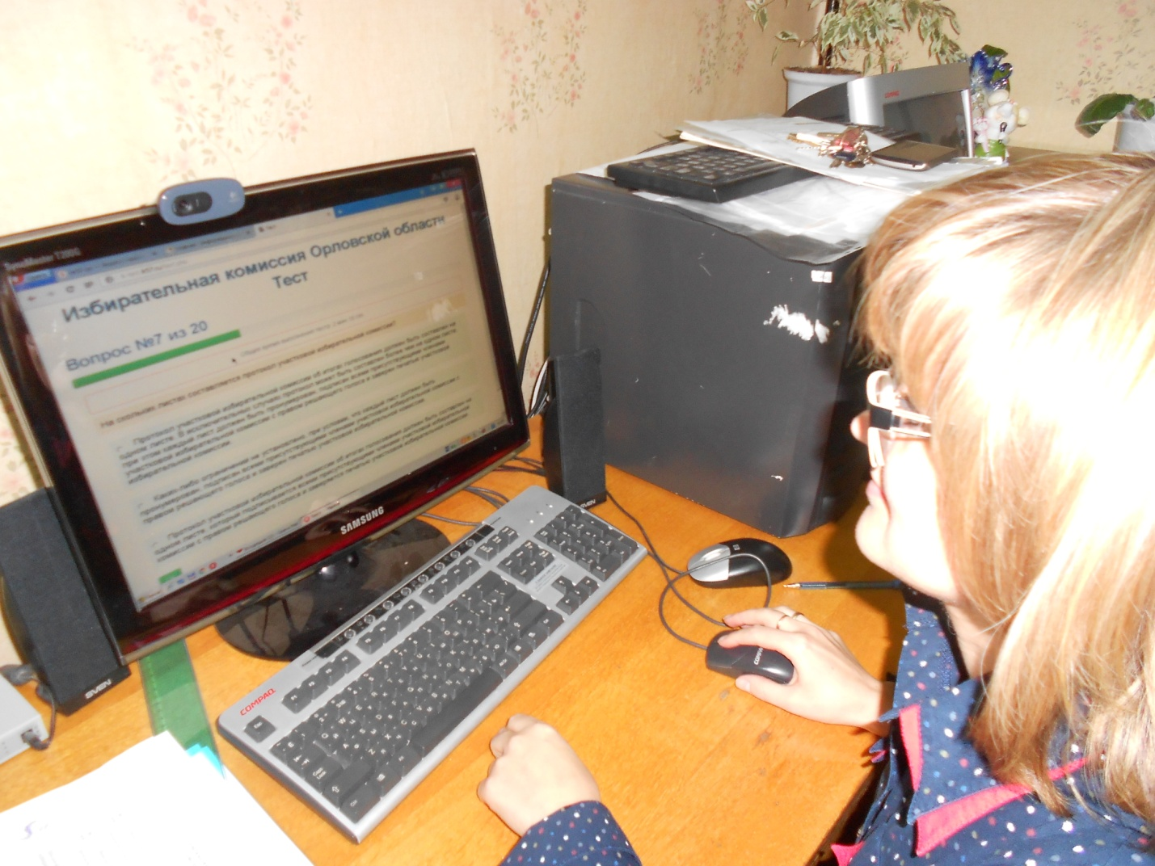

Методическое обеспечение реализации учебных программ представляет собой серию учебно-методических пособий различного уровня и направленности, часть из которых предоставлена Избирательной комиссией Орловской области. у

Обучение председателей и секретарей участковых избирательных комиссий в обязательном порядке включает вопросы рассмотрения обращений участников выборов, связанных с решениями или действиями этих комиссий, по информационному, финансовому обеспечению выборов. Таким образом, решается задача закрепления правовых знаний, формирования навыков их применения в конкретной правовой ситуации, способности защищать эти варианты в условиях возможного противостояния со стороны иных участников избирательной кампании. Методическое обеспечение реализации учебных программ представляет собой серию учебно-методических пособий различного уровня и направленности, часть из которых предоставлена Избирательной комиссией Орловской области.
Двадцать второго сентября 2015 года состоялся обучающий семинар-совещании с председателями, заместителями председателей и секретарями участковых избирательных комиссий Залегощенского района.
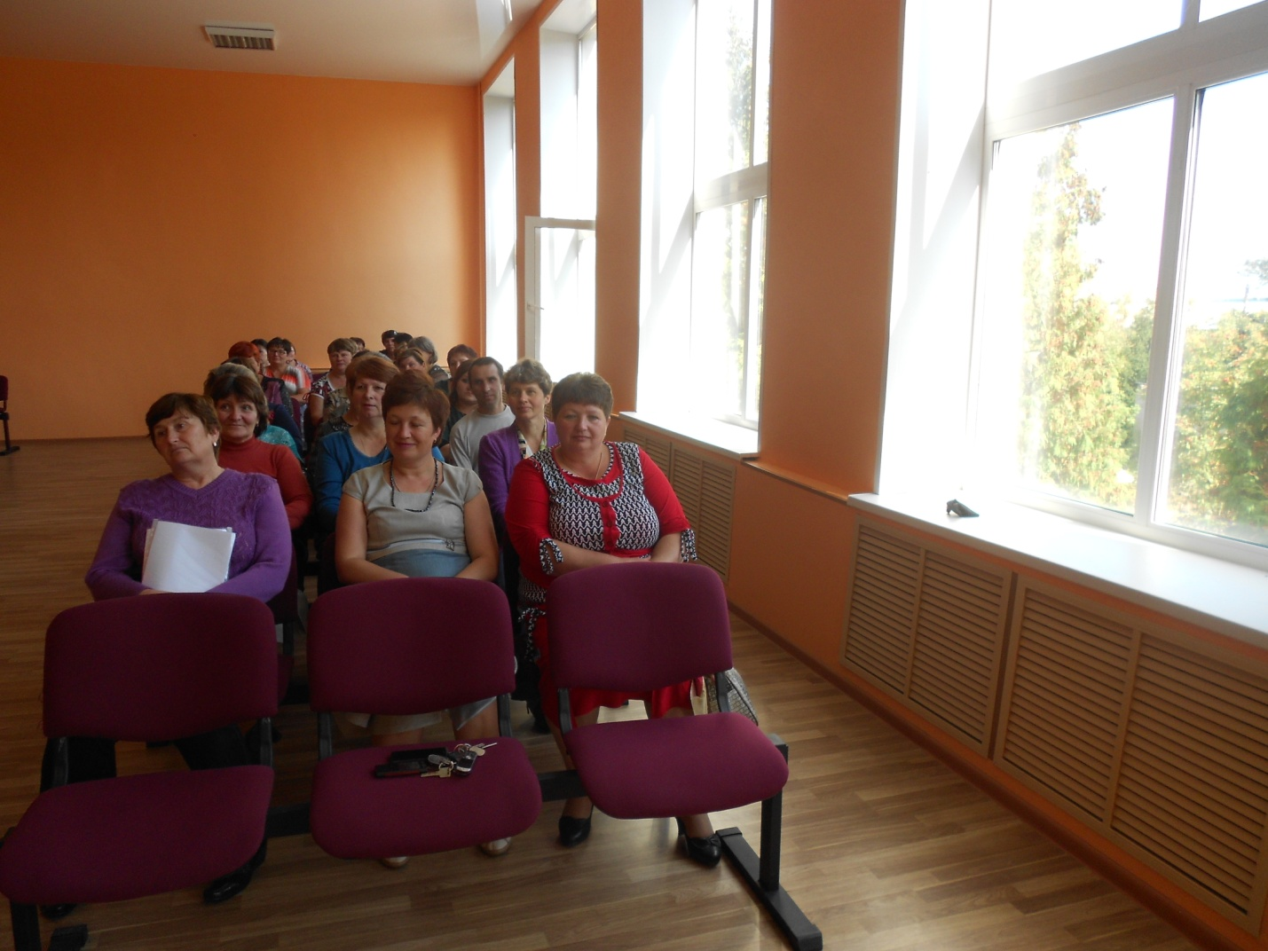
Со вступительным словом к участникам семинара обратилась председатель территориальной избирательной комиссии Залегощенского района Ольга Викторовна Назаркина, которая особое внимание обратила на работу избирательных комиссий района, создание доступных условий для голосования лиц с ограниченными возможностями здоровья, пожилого возраста, впервые голосующим, а также на не допустимость использования технологического оборудования на избирательном участке несоответствующего нормативам.
Результатом обучения стало формирование корпуса квалифицированных кадров системы избирательных комиссий в Залегощенском районе, повышение качества и эффективности его обучения, а также повышение правовой культуры других участников избирательного (референдумного) процесса.

